auto hlaváček a.s.

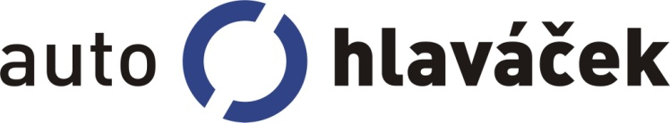Závod automatizace správy a údržby majetku

Manuál programu EFA

Manuál programu - EFA

© Auto HLAVÁČEK a.s. 2006

Přerovská 669 • Olomouc 783 71

tel +420 606 671 356

email [auto@hlavacek.cz](mailto:auto@hlavacek.cz)

www http://auto.hlavacek.cz

verze z 28.6.2006

Obsah

Úvod 1

Pasporty 25

Činnosti 35

Klient, organizace, střediska, zaměstnanci,

funkční místa 48

Nastavení 57

Exporty a importy dat 78

Instalace 93

Zálohování 96

Web žádanky - uživatel 100

Web žádanky - dispečer 113